**Наукове товариство історії дипломатії та міжнародних відносин**

**Фонд Ганнса Зайделя в Україні**

Інформаційний партнер:

**Дирекція «Медіацентр» Державного підприємства**

**«Генеральна дирекція з обслуговування іноземних представництв»**

Науковий партнер:

**Інститут історії України НАН України**

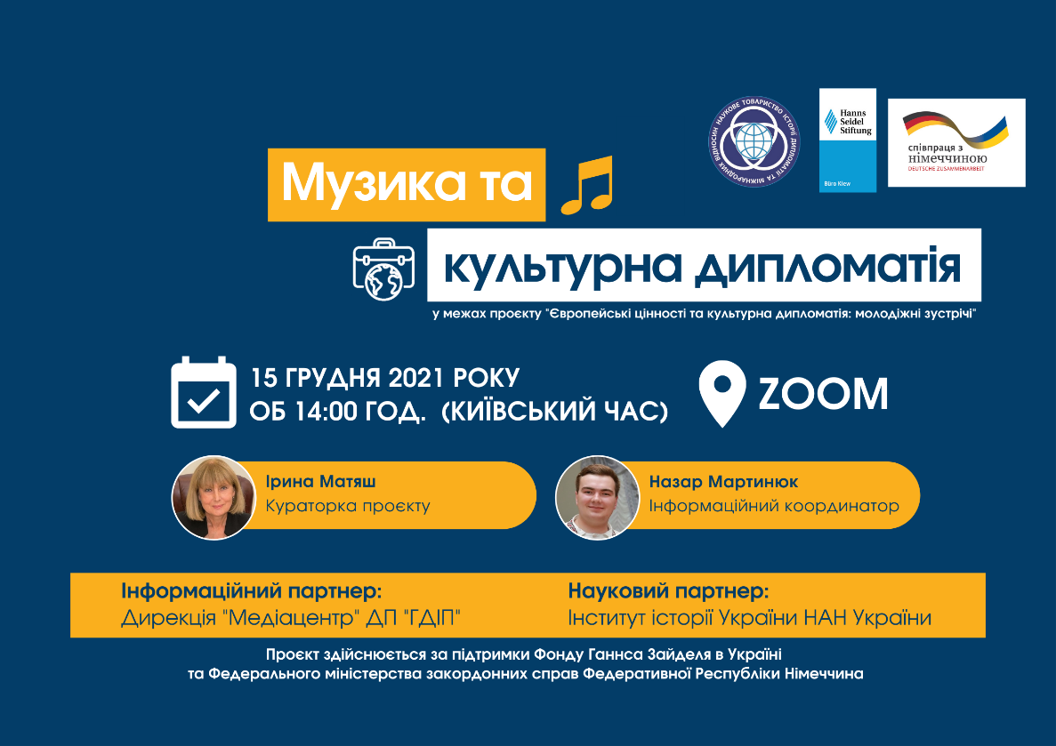

**______________________________________________________________________________________________**

програма онлайн-заходу

**«МУЗИКА ТА КУЛЬТУРНА ДИПЛОМАТІЯ»**

у межах проєкту

«Європейські цінності та культурна дипломатія: молодіжні зустрічі»

*15 грудня 2021 року*

**Учасники:**

* представники МЗС України, представники українських закордонних дипломатичних установ;
* експерти з дипломатичних відносин та культурної дипломатії;
* студенти та викладачі Інституту гуманітарних і соціальних наук Національного університету «Львівська політехніка»;
* студенти та викладачі Навчально-наукового інституту міжнародних відносин та національної безпеки Національного університету «Острозька академія»;
* студенти та викладачі Навчально-наукового інституту міжнародних відносин та історичного факультету Київського національного університету імені Тараса Шевченка;
* студенти та викладачі Навчально-наукового інституту міжнародних відносин, історії та філософії Черкаського національного університету імені Богдана Хмельницького;
* студенти та викладачі Одеського національного університету імені І.І. Мечникова;
* студенти та викладачі Батумського державного університету імені Шота Руставелі (Батумі, Грузія);
* студенти та викладачі Грузинського авіаційного університету;
* студенти та викладачі Інституту україністики та психолого-педагогічного факультету Тбіліського державного університету імені Іване Джавахішвілі (Тбілісі, Грузія);
* студенти та викладачі Сухумського державного університету (Тбілісі, Грузія);
* студенти та викладачі факультету міжнародних відносин, політичних та адміністративних наук Державного університету Молдови;
* студенти та викладачі факультету міжнародних відносин Міжнародного незалежного університету Молдови;
* студенти та викладачі Тараклійського державного університету імені Григорія Цамблака.

**Місце проведення:**

Дирекція «Медіацентр» Державного підприємства

«Генеральна дирекція з обслуговування іноземних представництв»

вул. Пирогова, 6-А

м. Київ, Україна

**Координаторка заходу:**

**Ірина Матяш** – Голова Правління Наукового товариства історії дипломатії та міжнародних відносин, докторка історичних наук, професорка, провідна наукова співробітниця відділу історії міжнародних відносин і зовнішньої політики України Інституту історії України НАН України, кураторка проєкту «Європейські цінності та культурна дипломатія: молодіжні зустрічі»

**Інформаційний координатор:**

**Назар Мартинюк** – інформаційний секретар Наукового товариства історії дипломатії та міжнародних відносин, науковий співробітник Інституту досліджень української діаспори імені професора Любомира Винара Національного університету «Острозька академія»

**Посилання на подію у Facebook:** <https://fb.me/e/1ivsgcx6a>

**Початок заходу:** 14:00 год. (київський час)

**Мови:** українська, англійська

**ДАНІ ДЛЯ ПІДЛЮЧЕННЯ**

Застосунок **– Zoom**

*Дані для підключення:*

Ідентифікатор зустрічі: 870 8700 4054

Код доступу: 967803

Посилання для підключення:

<https://us02web.zoom.us/j/87087004054?pwd=eWN5Y2piY0JSaWpSVllSZ2w2Q2FZUT09>

Перегляд на YouTube-каналі GDIP Media Center: <https://youtu.be/EcZuqEEcNaw>

*Модераторка:* **Ірина Матяш** – кураторка проєкту «Європейські цінності та культурна

дипломатія: молодіжні зустрічі»

14.00 – 14:15 *Відкриття заходу. Вітальне слово*

* **Ореста Старак** – начальниця відділу публічної дипломатії МЗС України
* **Леван Цурцумія** – Заступник Посла, Радник-Посланник Посольства Грузії в Україні
* **Іон Стевіле** – дипломат, історик, Надзвичайний і Повноважний Посол Молдови в Україні (2010–2011)
* **Олена Максимова** – заступниця директора Фонду Ганнса Зайделя в Україні

14.15 – 16.30 *Основна частина*

* **Тетяна Гомон** – піаністка, кандидатка мистецтвознавства, хранителька Кабінету-музею Бориса Лятошинського
* **Віктор Рекало** – віолончеліст “New Era Orchestra” (Київ), учасник проєкту барокової музики “Open Opera Ukraine” (Київ), артист НКА «Київські солісти», музичний директор Галереї сучасного мистецтва «COME IN» (Харків) та «Камерної Сцени CXID OPERA» Харківського Національного Академічного Театру Опери та Балету ім. М.В. Лисенка
* **Ганна Нікітіна**– артистка театру «Дах», гурту Dakh Daughters і гурту Ragapop
* **Івері Кекенадзе** – спеціаліст Департаменту міжнародних відносин Тбіліської державної консерваторії, координатор програм ERASMUS+
* **Ніні Кутеліа** – помічник Ректора Тбіліської державної консерваторії, координатор програм ERASMUS+
* **Васіле Мереуца –** співак, актор, виконавець народної пісні, ведучий передач Національного радіо Республіки Молдова
* **Валі Богян –** композитор, аранжувальник, керівник групи Valі Boghean Band
* **Іон Варта** – доктор історичних наук, член Наукового товариства історії дипломатії та міжнародних відносин

16.30 – 16.45 *Презентація студентів Сухумського державного університету (Тбілісі, Грузія), наставниця – докторка філологічних наук, професорка Індіра Дзаганія*

16.45 – 17.15 *Представлення та обговорення робіт у межах проведення конкурсу аматорського відео «Музична візитівка країни і рідного краю: як через музику/пісню розповісти про свою країну за 5 хвилин»*

17.15 – 17.30 *Дискусія; підведення підсумків заходу*